Муниципальное образовательное учреждение
«Средняя общеобразовательная школа № 121»
г. Верещагино

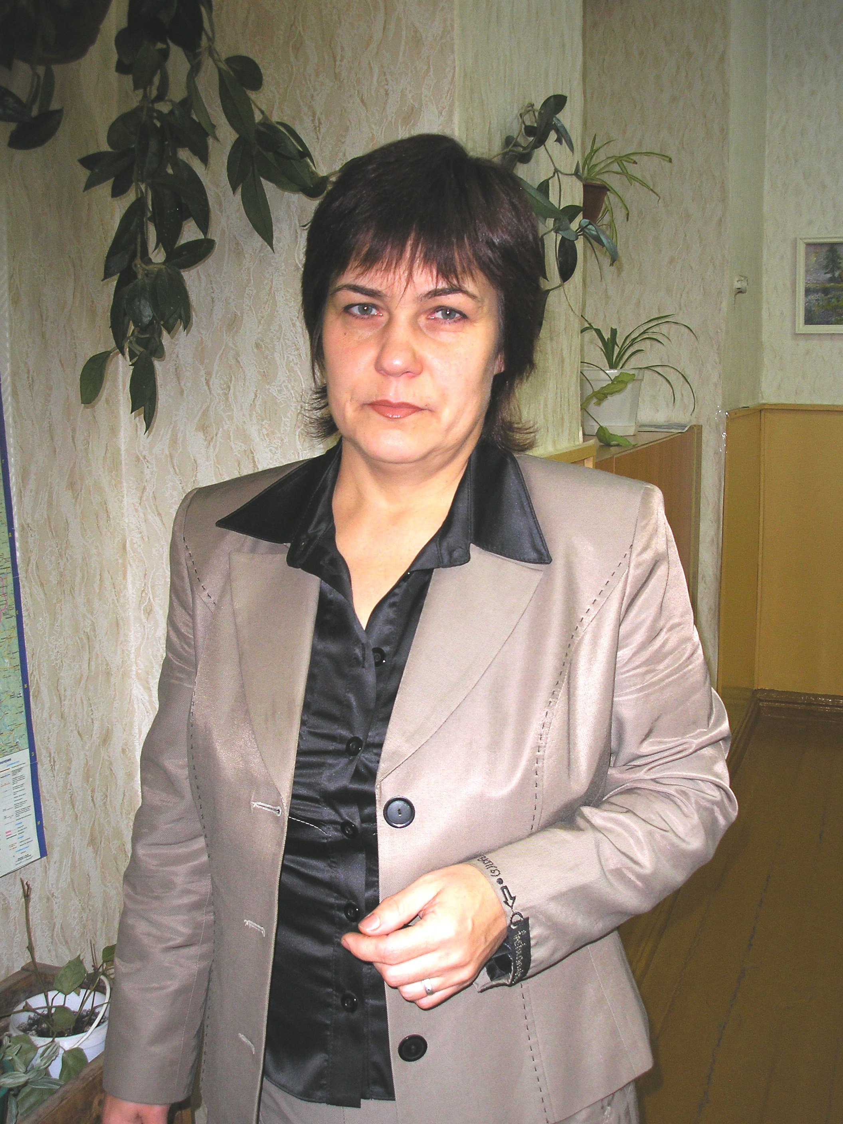

Портфолио

Педагога Чудиновой Светланы Александровны

Начато 2006г
Содержание

- Профессиональный паспорт педагога
- Индивидуальная карта развития учителя
- Результативность педагога (индивидуальные показатели, показатели по учащимся)
- Повышение квалификации.
- Приложения: характеристика, статьи, рецензии, дидактические разработки, проекты, конспекты уроков, удостоверения о прохождении курсовой подготовки, листы собеседований, благодарности и т.д.

Профессиональный паспорт
Педагога МОУ «СОШ № 121» г. Верещагино

Ф.И.О. Чудинова Светлана Александровна
Дата рождения 27.01.1964
Образование среднее специальное
Какое ОУ закончил, когда ППУ №1 г.Перми
Специалист по диплому учитель начальных классов, пионервожатая
Должность учитель начальных классов
Дата поступления в МОУ «СОШ № 121» 1989 год
Общий стаж 23 года
Педагогический стаж_______________________________________________
Телефон д. 3-78-08
Награды грамоты
Аттестация

Категория | Дата присвоения | Срок окончания
I | 26.12.2006г. | 2011г.
Повышение квалификации

Учебный год | Название курса | Место проведения | Кол-во часов | Документ
03.2006  10.2006 – 04.2007  10.2007 | «Базовая ИКТ – компетентность»  «Обновление содержания и методика преподавания учебных дисциплин в начальной школе»  «Причины и виды отклонений в речевом развитии» | г.Верещагино  г.Верещагино  г.Верещагино | 72ч  96ч  4ч | Удост. № 6740  Удост. № 2532  Удост. № 8

Результативность педагога

№ | Учебный год | Проблематика работы,  мероприятие | Форма представления результата, на каком уровне | Показатели | Результаты,  отметка о выполнении, оценка
1 | 2006г | «Изучение программы «Гармония» |  | Выступлен6ие на школьных семинарах | хорошо
2 |  |  |  | Публикации
3 |  | Изучение и внедрение опыта по программе «Гармония» |  | Самообразование (работа по методической теме; формы, методы, подходы в обучении; этап разработки)
4 |  |  |  | Исследовательские, инновационные проекты
5 |  |  |  | Использование современных технологий, ИКТ на уроках
6 |  |  |  | Спецкурсы, факультативы
7 |  |  |  | Участие в работе проблемной группы
8 |  |  |  | Участие в методических и предметных неделях

Результативность педагога

№ | Учебный год | Показатели по учащимся | Результаты
1 | 2007/08 | «Информатика» | VII место
2 | 2007/08 | Районные выставки творческих работ и конкурсы рисунков | сертификаты
3 |  | Участие учащихся в научно-практических конференциях
4 |  | НОУ
Результативность педагога (показатели по учащимся)

№ | Показатели | Учебный год | Класс | Уровень успеваемости (%) | Качество (%)
1 | Результаты итоговой аттестации учащихся | 2007-08 | 4 кл | 100% | 38%
2 | Мониторинг качества обучения учащихся по предмету | 2008г | 1 кл

Инновационная деятельность
(проекты, комплексно-целевые программы и т.п.)

Учебный год | Вид инновационной деятельности | Уровень | Проблема | Результат

